Connessione DISPLAYTECH 162B

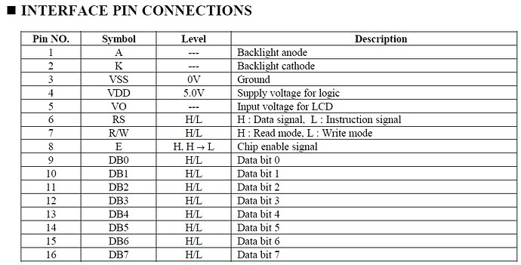

MANCA SCHEMA DI MONTAGGIO!!!!!!

Connessione DISPLAY 1602A

Pin. N. | Simbolo | Descrizione
1 | VSS | collegamento a terra
2 | VDD | alimentazione 5 volt
3 | V0 | regolazione del contrasto
4 | RS | register select: High=dati, Low=istruzioni
5 | R/W | High=Read; Low=Write
6 | E | Abilita (High) o disabilita (Low) l’ingresso di un byte
7 | D0 | data bus - bit 0
8 | D1 | data bus - bit 1
9 | D2 | data bus - bit 2
10 | D3 | data bus - bit 3
11 | D4 | data bus - bit 4
12 | D5 | data bus - bit 5
13 | D6 | data bus - bit 6
14 | D7 | data bus - bit 7
15 | BL-A | retroilluminazione (5 volt)
16 | BL-K | retroilluminazione (gnd)

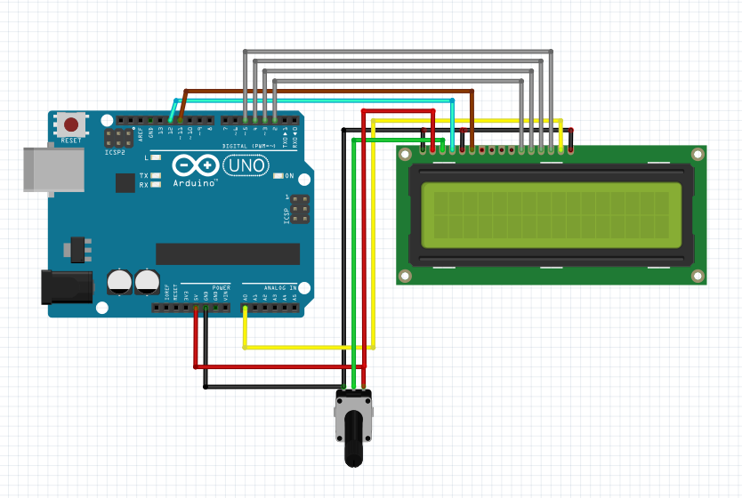
PIN ARDUINO | PIN LCD |  | Pin ARDUINO alternativi
12 | RS | 4
11 | E | 6
5 | D7 | 14 | 10
4 | D6 | 13 | 9
3 | D5 | 12 | 8
2 | D4 | 11 | 7
GND | VSS | 1
+5V | VDD | 2
GND | R/W | 5
ALTRI PIN
POT1 | +5V
POT2 | V0 | 3
POT3 | GND
retro- | +5V | 15
iluminazione | GND | 16

Il display riceve, memorizza in un registro e visualizza il byte seguendo le istruzioni che gli vengono fornite attraverso i pin 4, 5 e 6. Piu’ in dettaglio:

- I pin da 1 a 3 sono utilizzati per alimentare il display e per regolare (mediante un potenziometro) il contrasto dei caratteri
- Il pin 4 (register select) è un selettore che, se dichiarato High predispone il registro del display a ricevere un byte mentre se dichiarato Low tiene il registro in attesa del prossimo evento.
- Il pin 5 stabilisce la modalità di utilizzo del registro. Se è LOW il registro è in ricezione (write) mentre se è HIGH il registro rende disponibile l’immagine del byte appena memorizzato. Se non si ha necessità di interrogare il byte presente nel registro conviene mantenere questo pin costantemente LOW e quindi collegato a terra.
- Il pin 6 abilita o disabilita l’ingresso e la visualizzazione del byte
- I pin da 7 a 14 rappresentano, come detto, la configurazione del byte da visualizzare
- I pin 15 e 16 sono utilizzati per illuminare il fondo del display. Devono essere collegati all’alimentazione da 5 volt ed alla massa o, eventualmente, ad un interruttore. Attenzione che a bordo scheda deve esserci la resistenza R8 (circa 100-330 ohm) per limitare la corrente. Possono anche ovviamente essere collegate ad una porta di Arduino e pilotate da programma (es. da una routine tipo luce crepuscolare).

Il display può lavorare in modalità 8 bit oppure in modalità 4 bit; se lavora in modalità 8 bit può visualizzare tutto il set di caratteri ascii (maiuscole, minuscole e caratteri speciali), ma richiede l’utilizzo di 10 porte mentre se lavora in modalità 4 bit utilizza solo 6 porte (4 per i dati, una per il selettore ed una per abilitare disabilitare la visualizzazione). Per mostrare un testo formato da numeri, caratteri maiuscoli o minuscoli e punteggiatura è sufficiente utilizzare la modalità a 4 bit.
Per provare tutte le funzionalità “fisiche” del display aggiungeremo anche un potenziometro collegato al pin 3 in modo da poter regolare il contrasto.

Verificare di poter collegare una semplice R da 330 ohm tra V0 e GND per regolare il contrasto!

E se si può collegare una semplice R da 6,8 Kohm tra pin 15 e +5V !!

